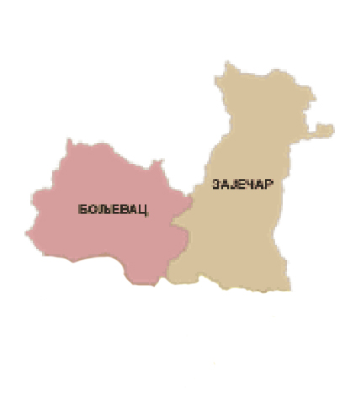

**ПОЉОПРИВРЕДНА САВЕТОДАВНА И СТРУЧНА СЛУЖБА ЗАЈЕЧАР АГРОЗНАЊЕ Д.О.О ЗАЈЕЧАР**

**Организује**

**ДАН ПОЉА ХИБРИДА КУКУРУЗА**

**19. августа 2024. године**

**П Р О Г Р А М**

**10:00 – 10:20 Окупљање гостију на огледној парцели на имању пољопривредног газдинства Петровић Добривоја на путу Грљан- Аврамица**

**10:20 – 10:30 Поздравна реч извођача огледа ПССС Зајечар Агрознање Д.О.О. Зајечар**

**10:30 – 11:30 Обилазак огледне парцеле у присуству представника селекционих кућа и дистрибутера**

* **Представљање хибрида кукуруза**
* **Примењена агротехника**

**Директор ПССС Зајечар Агрознање Д.О.О. Зајечар**

**дипл.инж Славица Џелатовић**

**РАСПОРЕД ХИБРИДА КУКУРУЗА**

**Заступљене су следеће семенске куће са хибридима кукуруза:**

**- Институт за ратарство и повртарство Нови Сад, 1 хибрид :**

**НС 6030 (ФАО 660)**

**- Институт за кукуруз Земун Поље, 1 хибрид:**

**ЗП 606 (ФАО 600)**

**- БЦ Институт, 1 хибрид :**

**БЦ 678 (ФАО 670)**

**ПРИМЕЊЕНА АГРОТЕХНИКА У**

**ДЕМО ОГЛЕДУ ХИБРИДА КУКУРУЗА 2024. год.**

**Kатастарска општина и катастарски број парцеле:** KО Грљан, KБПР 14225

**Потес:** поље

**Тип земљишта:** црница

**Предусев:** меркантилна пшеница

**Ђубрење:** 200 кг/ха Н:П:K (9:15:15) унето под основну обраду земљишта (20.12.2023 год.); 200 кг/ха УРЕА (06.04.2024.год.) унето под предсетвену припрему земљишта

**Основна обрада:**

Двобразним плугом на 25 цм дубине (20.12.2023. год.)

**Предсетвена припрема:**

Тањирача, у два прохода, (06.04.2024.год.)

**Датум сетве:**

12.04.2024 год., после сетве примењено ваљање

Укупна површина парцеле 0,67 ха, површина по сорти је 0,22 ха

**Прихрана:**

3 кг/ха Н:П:K водотопиво мин.ђубриво 20:20:20 (фолијарна прихрана 25.05.2024.год.)

**Заштита од корова:**

Adengo 0,4 л/ха - 12.04.2024 год.

Talisman 1,25 л/ха + Plamen 0,6 л/ха – 25.05.2024.год.

**Kоординатор огледа је Славица Kоџопељић дипл. инж ратарства**

**Учесник у реализацији огледа: Јована Милетић мастер инж пољопривреде**